# Bài 1. Làm quen với môi trường lập trình Scratch

## 1. Giao diện Scratch

Scratch là môi trường mà em sẽ được học trong môn học này. Các em hãy quan sát giao diện chính của Scratch:

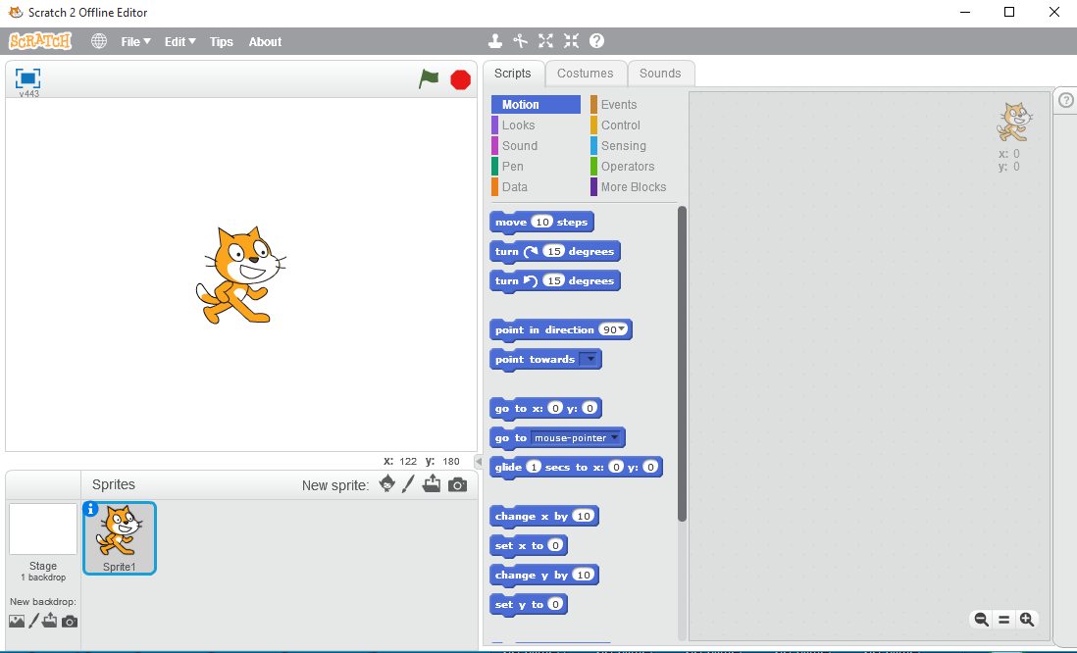

**Thực đơn**

**Sân khấu**

**Cửa sổ lệnh**

**Khu vực tạo nhân vật**

**Thanh công cụ nhanh**

**Nút trợ giúp nhanh**

**Nút trợ giúp**

**Nhân vật**

**Khung điều khiển**

**Khu vực tạo sân khấu, nền**

Chúng ta cùng tìm hiểu nhanh các vị trí quan trọng trong giao diện Scratch.

**Sân khấu**

Sân khấu là cửa sổ thể hiện chính của phần mềm. Khi phần mềm chạy chúng ta quan sát phần mềm thông qua sân khấu, tương tự như khi chúng ta xem biểu diễn ca nhạc, xem phim, xem Tivi.

**Nhân vật**

Nhân vật xuất hiện trên sân khấu, là đối tượng chính của các hoạt động. Có thể có nhiều nhân vật, đa dạng về kích thước và chủng loại. Khi lần đầu tiên chạy Scratch, nhân vật chính là 1 chú mèo xinh xắn.

**Cửa sổ lệnh**

Cửa sổ lệnh chứa các "lệnh" để điều khiển hoạt động của nhân vật. Mỗi nhân vật có 1 cửa sổ lệnh riêng. Trong cửa sổ này không cần phải viết lệnh mà chỉ cần kéo thả các lệnh từ khung điều khiển bên cạnh sang. Vì vậy Scratch được gọi là môi trường lập trình kéo thả.

**Khung điều khiển**

Là nơi chứa các "công cụ" dùng để tạo ra chương trình. Tại khung này chứa các mẫu lệnh, người lập trình sử dụng các công cụ này để viết chương trình của mình.

Khung điều khiển này sẽ có 3 TAB thông tin: **Script** (Lệnh) , **Costume (Backdrop)** (Trang phục / Nền sân khấu) và **Sound** (Âm thanh).

Các lệnh trong Scratch được chia thành nhóm, mỗi nhóm bao gồm các lệnh có ý nghĩa gần tương tự nhau và thể hiện bằng 1 màu cụ thể. Có 10 nhóm các lệnh như vậy trong Scratch. Khi nháy lên 1 nhóm, khung phía dưới sẽ xuất hiện các lệnh của nhóm này.

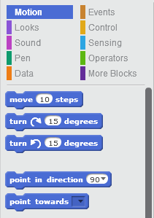

Nhóm đang hoạt động hiện thời

Các biểu tượng và tên nhóm

Các lệnh cụ thể của nhóm hiện thời. Sử dụng các lệnh này bằng cách kéo thả sang cửa sổ lệnh bên cạnh.

**Thực đơn**

Thực đơn chứa các lệnh chính của Scratch.

**Thanh công cụ nhanh**

Thanh công cụ nhanh chứa một số lệnh làm việc nhanh với nhân vật và các lệnh.

**Nút trợ giúp nhanh**

Nút này có ý nghĩa như như: nháy chuột lên nút, sau đó nháy chuột lên 1 lệnh bất kỳ sẽ hiển thị nội dung mô tả của lệnh này.

**Nút trợ giúp**

Nháy nút này để hiện cửa sổ nội dung trợ giúp nhanh của phần mềm.

**Khu vực tạo nhân vật**

Tại khu vực này em có thể thực hiện các thao tác như tạo thêm nhân vật, chỉnh sửa ngoại hình nhân vật (thay đổi trang phục), bổ sung âm thanh, ….

**Khu vực tạo nền sân khấu**

Tại khu vực này em có thể thực hiện các thao tác với sân khấu như trang trí sân khấu, tạo thêm các cảnh sân khấu khác, tạo âm thanh nền cho sân khấu.

## 2. Nhân vật, sân khấu, cửa sổ lệnh và nhóm lệnh.

Chúng ta hãy cùng tìm hiểu kỹ hơn 2 đối tượng chính của Scratch là **Nhân vật** và **Sân khấu**.

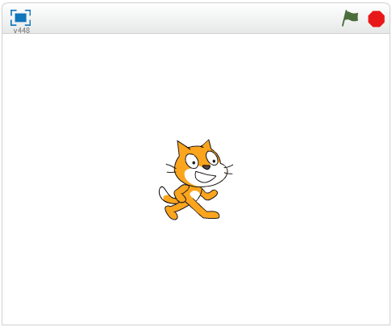

Mỗi khi khởi động Scratch, chúng ta luôn nhìn thấy chú Mèo chính giữa màn hình trắng. Mèo là nhân vật mặc định của phần mềm. Nền sân khấu mặc định là rỗng (màu trắng).

Trong quá trình làm việc với Scratch chúng ta có thể bổ sung thêm nhiều nhân vật và thay đổi nhiều nền sân khấu nữa.

Một chương trình hoàn chỉnh trên Scratch cần phải điều khiển hoạt động của các nhân vật trên sân khấu theo một kịch bản cho trước.

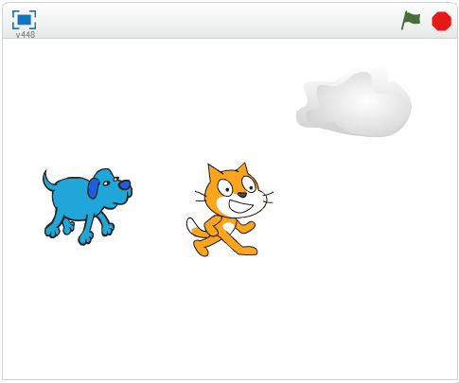

Trong hình này chúng ta quan sát được 3 nhân vật trên màn hình: Mèo, Chó và Mây. Chương trình tổng quát trên Scratch sẽ phải điều khiển hoạt động của nhiều nhân vật trên sân khấu.

Các nhân vật có thể hội thoại, trao đổi với nhau hoặc có quan hệ chặt chẽ theo kịch bản cho trước. Toàn bộ công việc điều khiển đó được lập trình bởi người sử dụng Scratch.

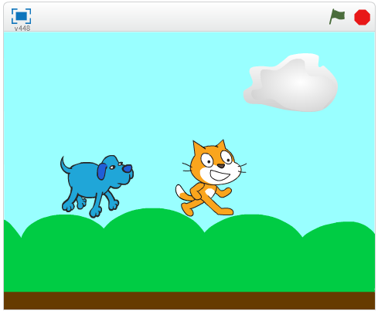

Trong hình này chúng ta quan sát được 3 nhân vật trên màn hình (Mèo, Chó, Mây) và cả nền sân khấu đã được trang trí.

Trong mô hình tổng quát, một chương trình của Scratch sẽ phải điều khiển hoạt động của nhiều nhân vật trên nhiều nền sân khấu khác nhau, tất cả các chúng (nhân vật, nền sân khấu) đều có quan hệ qua lại chặt chẽ với nhau.

Để điều khiển các nhân vật và sân khấu, Scratch sẽ gán mỗi nhân vật và sân khấu với 1 cửa sổ lệnh, trong đó người dùng Scratch sẽ phải "lập trình" để điều khiển nhân vật, sân khấu thông qua các lệnh. Chúng ta sẽ làm quen với vị trí của các cửa sổ lệnh này.

Hình ảnh sau mô tả cửa sổ lệnh của nền sân khấu.

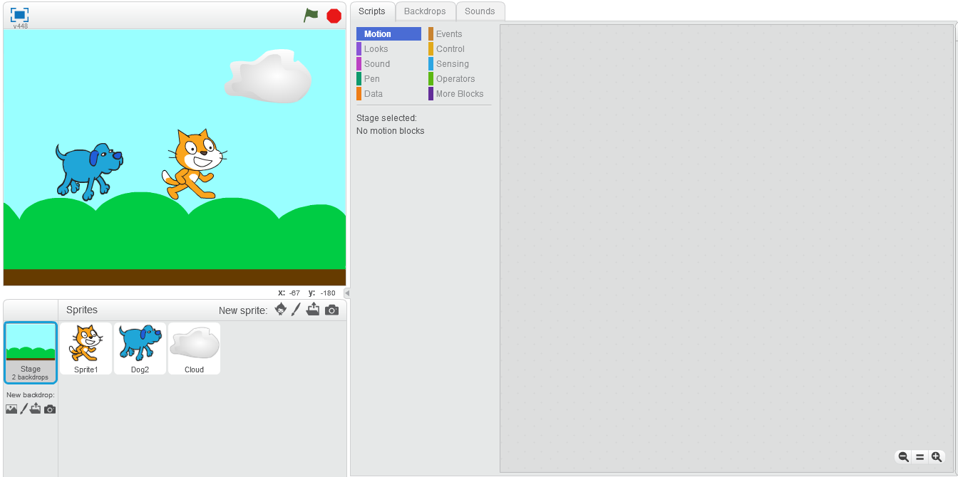Khung giữa sân khấu và cửa sổ lệnh là khung điều khiển lệnh, là nơi hiện các lệnh mà người lập trình có thể sử dụng.

Nháy lên biểu tượng sân khấu, sau đó nháy lên tab Scripts để hiện cửa sổ lệnh.

Đây là cửa sổ lệnh của sân khấu.

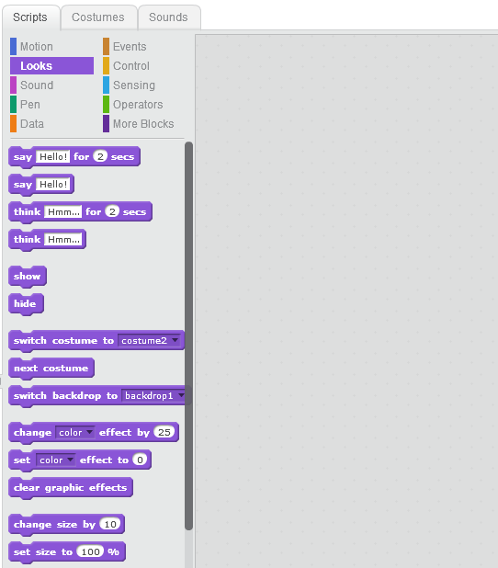

Vị trí hiện các nhóm lệnh. Có tất cả 10 nhóm lệnh.

Đây là nhóm lệnh **Looks**

Nháy lên dòng chỉ nhóm lệnh, phía dưới sẽ hiện ra danh sách các lệnh thuộc nhóm này.

Bây giờ bạn hãy quan sát vào khu vực khung điều khiển các lệnh của Scratch. Toàn bộ hệ thống lệnh được chia làm bao nhiêu nhóm? Mỗi nhóm có tên là gì và đặc trưng bởi màu sắc gì?

Hãy nhìn vào sơ đồ sau để thấy toàn bộ các nhóm lệnh trong Scratch.

Nhóm lệnh chuyển động

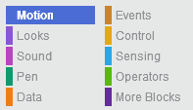

Nhóm lệnh thể hiện

Nhóm lệnh âm thanh

Nhóm lệnh sự kiện

Nhóm lệnh điều khiển

Nhóm lệnh cảm biến

Nhóm lệnh bút vẽ

Nhóm lệnh tính toán

Nhóm lệnh dữ liệu

Nhóm lệnh mở rộng

- Hãy liệt kê các nhóm lệnh của Scratch, màu sắc thể hiện của nhóm và nêu nhanh ý nghĩa các nhóm này.

- Với môi trường lập trình kéo thả Scratch chúng ta không cần học thuộc lòng và nhớ chi tiết từng lệnh. Chỉ cần hiểu ý nghĩa lệnh, cách sử dụng và kéo thả chúng sang cửa sổ lệnh là dùng được.

## 3. Thiết lập các chương trình đầu tiên: cho nhân vật nói và đi lại.

Chúng ta hãy thực hiện các bước sau để hiểu cách điều khiển hoạt động của nhân vật con mèo.

(i) Nháy nút **Scripts**, nháy lên nhóm lệnh **Look** (màu tím)

(ii) Kéo thả lệnh  từ khung điều khiển phia dưới sang cửa sổ bên phải, sau đó sửa chữ "Hello!" thành "Xin chào".

(iii) Nháy lên nút nhóm **Motion** (màu xanh thẫm)

(iv) Kéo thả lệnh  từ khung điều khiển phia dưới sang cửa sổ bên phải, sau đó sửa số 10 thành 100.

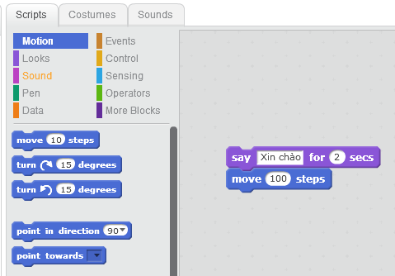(v) Dùng chuột kéo 2 lệnh trên sát vào nhau như hình dưới đây, ta thu được 1 đoạn chương trình gồm 2 lệnh.

**Nháy chuột tại đây để chạy đoạn chương trình này**

**Đoạn chương trình = Dãy các lệnh**

**Kéo thả**

Bây giờ để chạy đoạn chương trình này em hãy nháy chuột lên vị trí bất kỳ của đoạn chương trình trên, và quan sát xem con mèo thay đổi như thế nào.

Các bạn thấy gì?

Nếu bây giờ em tách 2 lệnh trên rời ra và chạy thử em thấy có gì thay đổi?

**Bắt đầu 1 chương trình đơn giản bằng sự kiện "Bắt đầu chương trình"**

Bây giờ chúng ta sẽ cùng nhau hoàn thiện đoạn chương trình trên thành một chương trình hoàn chỉnh.

Chọn nút nhóm lệnh có chữ Events (sự kiện), kéo thả lệnh sau sang cửa sổ lệnh chính.

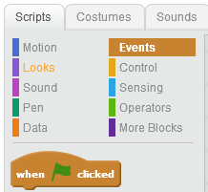

Sau đó em điều chỉnh để có 1 đoạn chương trình gồm 3 lệnh sau.

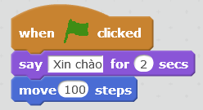

**Lệnh điều khiển sự kiện khi nháy lên lá cờ xanh sẽ chạy đoạn chương trình dưới**

**Nhân vật nói "Xin chào" trong 2 giây.**

**Nhân vật chạy về phía trước 100 bước (pixel).**

Bây giờ chúng ta đã có 1 chương trình hoàn chỉnh trên Scratch. Em có thể phóng to cửa sổ chạy của chương trình và thực hiên lệnh chạy bằng cách nháy biểu tượng lá cờ xanh. Khi chạy chương trình, nhân vật của chúng ta sẽ nói "Xin chào" trong 2 giây, sau đó sẽ chuyển động về phía trước 100 bước.

Chương trình trên có thể viết lại dưới dạng các dòng chữ tiếng Việt cho dễ hiểu như sau:

Nếu nháy vào lá cờ xanh (nếu sự kiện này xảy ra)

**2 lệnh này sẽ được thực hiện nếu sự kiện trên xảy ra**

Thể hiện dòng chữ "Xin chào" trong 2 giây.

Chạy về phía trước 100 bước.

Cách viết như trên thường được dùng trong tin học, khi thiết lập các vấn đề, bài toán và viết các bước thực hiện để giải quyết trên máy tính.

Môt vài kết luận ban đầu.

- Các nhân vật có thể điều khiển bằng các lệnh trong cửa sổ lệnh.

- Lệnh có thể được kéo thả từ khung các mẫu lệnh, không phải viết từng lệnh trên màn hình.

- Nhóm các lệnh gắn liền nhau tạo thành 1 đoạn chương trình. Khi chạy các lệnh sẽ lần lượt chạy từ trên xuống dưới.

- Để hoàn thiện 1 chương trình hoàn chỉnh, cần đưa lệnh sự kiện  lên đầu của đoạn chương trình.

- Để chạy chương trình nháy lên nút có hình lá cờ xanh. Nháy nút tròn đỏ sẽ dừng chương trình đang chạy.

- Có thể phóng to cửa sổ chạy bằng cách nháy vào nút  góc trái trên màn hình.

## 4. Chương trình tiếp theo: Mèo chuyển động xung quanh sân khấu

Bây giờ chúng ta hãy làm tiếp chương trình theo yêu cầu sau:

Cho nhân vật Mèo chạy xung quanh sân khấu 1 vòng. Hình ảnh được minh họa trong hình sau.

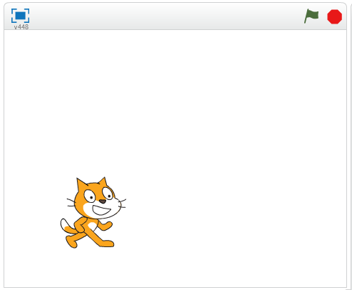

Chúng ta hình dung công việc của nhân vật Mèo là phải 1 vòng quanh sân khấu. Sử dụng 1 lệnh đã biết:



Khi đó bài toán đi một vòng quanh sân khấu có thể giải quyết bằng việc thực hiện 4 lệnh move liên tiếp như hình bên.

**Move 100 steps**

**Move 100 steps**

**Move 100 steps**

**Move 100 steps**

Để thực hiện việc xoay người chúng ta cần thêm 2 lệnh có trong nhóm Chuyển động.

|  |  |
| --- | --- |
|  | Nhân vật xoay sang phải 15 độ. Có thể chỉnh sửa giá trị 15 thành 1 số đo góc bất kỳ. |
|  | Nhân vật xoay sang trái 15 độ. Có thể chỉnh sửa giá trị 15 thành 1 số đo góc bất kỳ. |

Bây giờ chúng ta hãy kéo thả các lệnh ra cửa sổ lệnh của Mèo, chỉnh sửa lại các tham số để tạo thành nhóm lệnh sau.

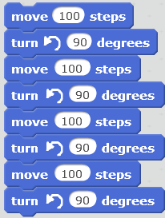

Với chương trình trên, Mèo sẽ "chạy" nhanh quá nên chúng ta không thể quan sát được.

Để quan sát được chúng ta sẽ dùng thêm 1 lệnh nữa, lệnh **wait … secs** (tạm dừng toàn bộ chương trình trong 1 số thời gian tính bằng giây).

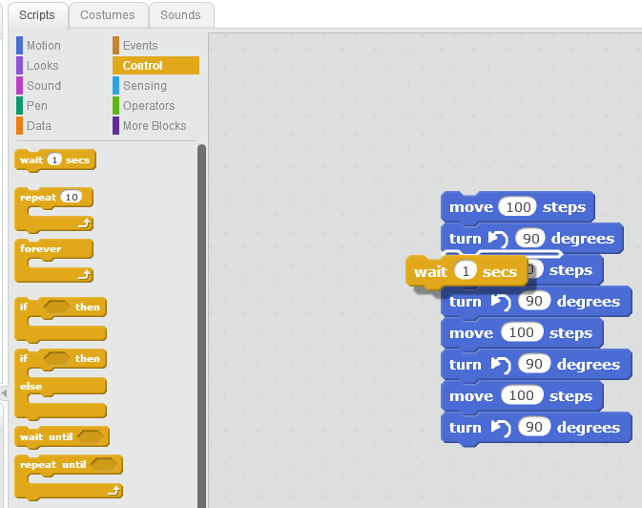

**Kéo thả vào giữa các lệnh hiện có, lệnh mới sẽ khít vào giữa các lệnh cũ.**

**Nháy chọn nhóm lệnh Control.**

Các lệnh **wait** sẽ được chèn vào giữa các lệnh chuyển động của Mèo để chúng ta quan sát được từng bước Mèo chạy theo 1 cạnh của sân khấu. Kết quả cuối cùng thu được nhóm lệnh sau:

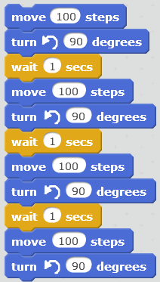

**Bổ sung lệnh cho Mèo nói và kêu meo meo**

Chúng ta sẽ làm quen với 2 lệnh đơn giản nữa điều khiển nhân vật nói (viết) trên sân khấu và nói phát âm ra loa máy tính. Đó là các lệnh SAY và PLAY SOUND.

|  |  |  |  |
| --- | --- | --- | --- |
| **Nhóm lệnh** | **Lệnh** | **Chức năng** | **Điều chỉnh tham số của lệnh** |
| **Looks** |  | Nhân vật sẽ nói (thể hiện) dòng chữ "Hello!" trên màn hình trong thời gian 2 giây. |  |
| **Sounds** |  | Nhân vật phát âm thanh "meow" và thực hiện ngay lệnh tiếp theo (không đợi âm thanh này kết thúc. |  |

Các lệnh này được bổ sung vào chương trình tại các vị trí như sau:

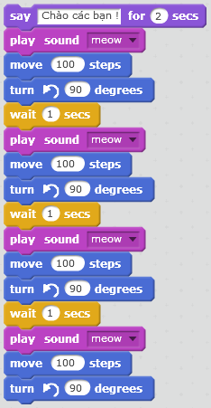

Bổ sung lệnh say "chào các bạn!" vào dòng đầu tiên của chương trình.

Bổ sung lệnh play sound "meow" vào vị trí mỗi khi chuẩn bị đi theo 1 cạnh của sân khấu. Có 4 vị trí lệnh sẽ chèn vào chương trình.

Cuối cùng để kết thúc chương trình chúng ta đưa thêm lệnh  để hoàn thiện chương trình này.

## 5. Ghi tệp và mở tệp.

Đối với phần mềm Scratch chạy trên máy tính, mỗi chương trình sẽ được lưu trong một tệp có phần mở rộng *.sb2. Các lệnh làm việc với tệp của Scratch như sau:

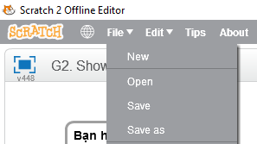

Nhóm lệnh làm việc với tệp chương trình của bản Scratch chạy trên các máy tính độc lập (gọi là bản Scratch Offline).

Tất cả các lệnh này đều thực hiện từ thực đơn **File**.

**File/New:** khởi tạo 1 tệp Scratch mới.

**File/Open:** Mở 1 tệp Scratch có sẵn trên máy tính.

**File/Save:** Ghi tệp hiện đang làm việc ra bộ lưu trữ của máy tính.

**File/Save as:** Ghi tệp hiện đang làm việc với tên khác ra bộ lưu trữ của máy tính.

## 6. Chia sẻ trên cộng đồng Scratch.

Khi chạy Scratch trực tuyến thì các thao tác hệ thống với chương trình (dự án) có thay đổi. Mỗi người dùng cần tạo trước tài khoản đăng nhập vào cộng đồng Scratch (việc tạo tài khoản rất đơn giản và miễn phí). Các chương trình sẽ tự động lưu vào một ngăn riêng (Stufl) của mỗi người dùng. Các thao tác với chương trình khi chạy Scratch online sẽ được trình bày trong mục này.

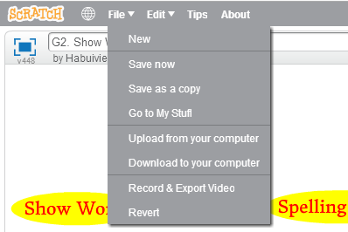

Nhóm các lệnh quan trọng liên quan đến quản lý hệ thống các chương trình Scratch.

Nhóm các lệnh làm việc với chương trình tại thực đơn File như sau:

**New:** Khởi tạo một chương trình (project) Scratch mới. Phần mềm tự động đặt tên cho dự án này. Chú ý: dự án này sẽ được tự động lưu trên kho riêng (Stufl) của mỗi người sử dụng Scratch.

**Save now:** Ghi lại các thay đổi của chương trình (dự án) đang mở.

**Save as a copy:** Tạo ra 1 bản sao của dự án hiện thời nhưng với 1 tên mới, sao chép toàn bộ thông tin từ chương trình cũ sang dự án mới.

**Go to My Stufl:** Chuyển màn hình sang cửa sổ hiển thị và quản lý các chương trình Scratch của người sử dụng.

**Upload from your computer:** Lệnh nảy cho phép tải 1 tệp Scratch từ máy tính (tệp *.sb2) lên mạng và thay thế cho chương trình đang mở hiện thời.

**Download to your computer:** Lệnh này cho phép quá trình ngược lại so với lệnh trên, tải dự án hiện thời trên màn hình và lưu trên máy tính dưới dạng tệp *.sb2.

Dưới đây là hình ảnh của một dự án (chương trình) Scratch khi làm việc với môi trường Scratch online.

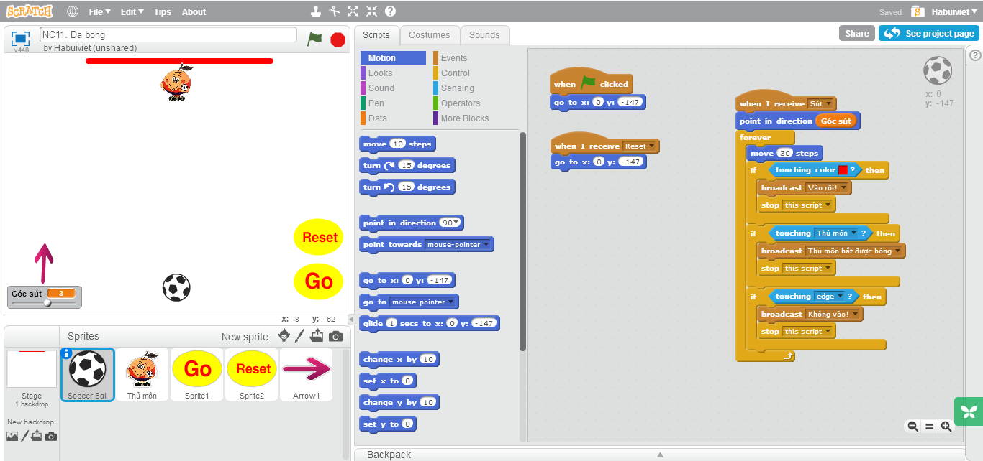

Tên của chương trình, có thể nhập, sửa trực tiếp tại đây.

Nút Share dùng để chia sẻ cho cộng đồng dùng chung.

Nháy nút này để vào cửa sổ nhập thông tin chung của chương trình.

Mỗi người sử dụng còn có 1 ba lô (backpack) dùng để lưu trữ các đoạn code chương trình.

Khác với bản Scratch chạy trên máy tính, bản online của Scratch sẽ yêu cầu người dùng nhập thêm thông tin cho mỗi dự án (chương trình) trước khi lưu trữ vào ngăn riêng của mỗi người.

Hình ảnh sau là màn hình nhập thông tin cho mỗi chương trình.

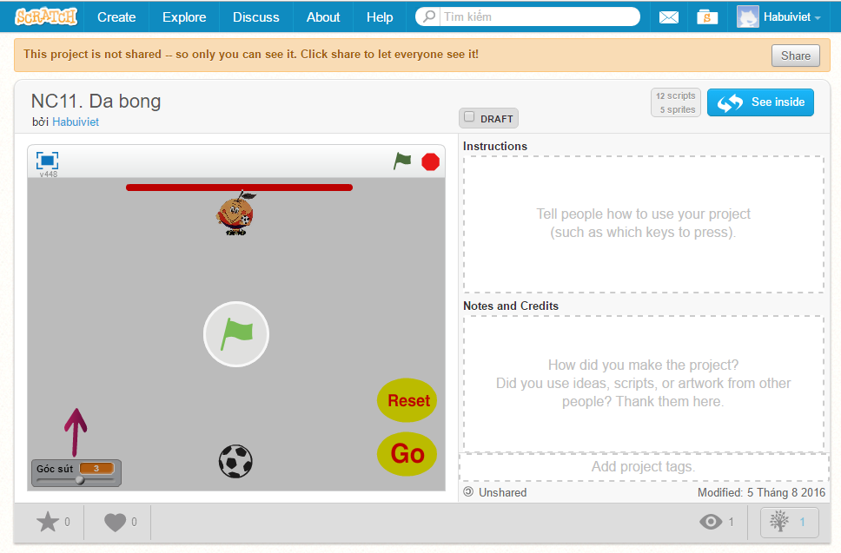

Nhập hướng dẫn sử dụng chương trình tại đây.

Nhập các thông tin khác, ví dụ: tác giả, bản quyền, chú thích.

Nút này quay lại màn hình chính chương trình.

Nháy nút này để chia sẻ chương trình cho cộng đồng

Nháy vào vị trí này để chạy thử phần mềm / chương trình.

## 7. Câu hỏi và bài tập

1. Một chương trình Scratch có thể cho phép bao nhiêu nhân vật tham gia?

A. 1

B. < 5.

C. <10.

D. Không hạn chế.

2. Mỗi nhân vật có thể có 2 cửa sổ lệnh được không?

3. Mô tả chức năng của nhóm lệnh sau:

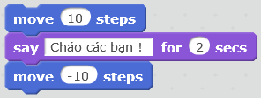

4. Viết chương trình điều khiển chú Mèo chạy 1 vòng quanh sân khấu nhưng theo chiều xuôi kim đồng hồ.

5. Muốn tách lệnh đầu tiên của 1 nhóm ra khỏi nhóm thì cần thực hiện các thao tác như thế nào.

6. Muốn tách 1 lệnh nằm giữa 1 nhóm ra khỏi nhóm thì cần thực hiện các thao tác như thế nào.

7. Hãy thử bổ sung thêm 1 vài nhân vật nữa (ngoài Mèo).

8. Hãy thử bổ sung thêm một số nền sân khấu.

9. Quan sát và mô tả chức năng của nhóm lệnh sau:

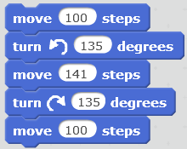

10. Quan sát và mô tả chức năng của nhóm lệnh sau:

